**Министерство образования и науки Украины**

**Севастопольский государственный технический**

**университет**

## МЕТОДИЧЕСКИЕ УКАЗАНИЯ

## к выполнению лабораторной работы № 1

**ИЗУЧЕНИЕ РАБОТЫ МОДУЛЯ "ОРГАНИЗАЦИИ И БАНКИ" СИСТЕМЫ "ГАЛАКТИКА".**

**НАСТРОЙКА ОБЩЕСИСТЕМНЫХ КАТАЛОГОВ.**

по учебной дисциплине

"Информационные системы в менеджменте "

**Севастополь**

**2003**

Методические указания подготовлены с целью получения студентами практических навыков по изучению основных каталогов и справочников ПК "Галактика", методы работы с ними. Заполнение информацией.

Методические материалы рассмотрены и утверждены на заседании кафедры менеджмента и экономико-математических методов

Допущено учебно-методическим центром СевНТУ в качестве методических указаний

Рецензент: Ротко В.Ф., к.т.н., доцент кафедры кибернетики и вычислительной техники

1. Краткие теоретические сведения. Настройка общесистемных каталогов

Краткая справка:

**F3** – вызов справочников

**F7** – создание

**F8** – удаление

**F1** – помощь

**Enter** – выбор чего-либо

**Esc** – выход с сохранением

**Ctrl-P** – печать

**Alt-F10** – вызов локального меню

1.1 Каталог организаций

Краткая справка:

1. Умолчание, принятое в системе - название собственной организации необходимо начинать с пробела.
2. Поле "**Тип предприятия**" в 5.50 никак не используется, поэтому заполнение ни на что не влияет.
3. Поле "**Наименование предприятия**" - обратите внимание на важность единого подхода к формированию наименований организаций. Если названия в кавычках – то у всех, если нет, то тоже у всех.

Рекомендуемый формат наименования – **ООО "Рога и копыта"**.

1. Поле "**Государство**". Заполняя каталог государств, обратите особое внимание на параметр "Налоги - применяются/не применяются".
2. Поле "**Входит в состав корпорации** – да/нет" – влияет на формирование консолидированного баланса в модуле "Консолидация".

Заострите внимание на поле "**При закупке автоматически применять налоги для** **таможенной декларации**". Обратите внимание на то, что данный параметр действует в сочетании с параметром "Т", задаваемом в каталоге групп налогов.

1. Формируя различные группы организаций:
2. Клавиша **Alt-S** – переход в режим "Дерево" и назад.
3. Создать новую группу организаций - **Alt-F10** + функция "Создать новую группу"
4. Занести одну группу в несколько групп – **Alt-F10** + функция "Добавить существующую организацию в группу"
5. Нажатие Alt-F10 равносильно нажатию правой клавиши мыши.
6. Раскрыть группу – **Ctrl-Enter**, и закрыть группу – **Ctrl-Backspace**.

Перед началом работы с программой необходимо определить и заполнить основные каталоги и справочники ПК "Галактика".

Сведения обо всех организациях (включая собственную) содержатся в каталоге "Организации и банки" В модуле "Настройка" заполните этот каталог. Если в каталоге уже есть информация, Вы увидите список организаций, если каталог еще не заполнен, то на экране появится запрос "Введите информацию о собственной организации".

|  |
| --- |
| Путь от главного меню |
| Настройка ⇒ =Настройка= ⇒ Заполнение каталогов ⇒ Организации и банки |

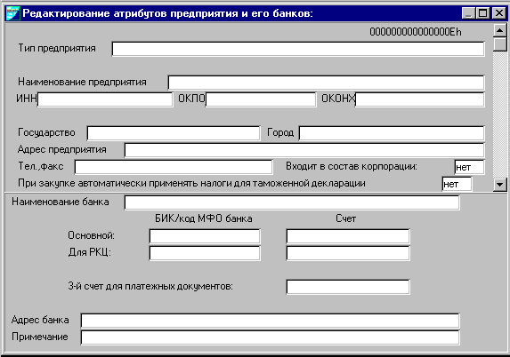На экране появится следующая информация:

Верхняя панель каталога "Организации и банки" – основные данные об организации. Нижняя – сведения о банковских реквизитах по всем имеющимся у организации счетам (быстрый переход на нижнюю панель (**ALT+стрелка вниз**).

При заполнении верхней панели такие поля, как "Страна" и "Город", заполняются с использованием каталогов:

- Каталог стран

- Каталог городов

Обращение к этим каталогам происходит по клавише **F3**. Первоначально эти каталоги пусты и Вы можете сразу заполнить их информацией, которая будет нужна при вводе информации по организациям-контрагентам (добавить новую строчку в каталог –**F7**).

Страна Код Налоги

Россия 1 применяются

Белоруссия 2 не применяются

Германия 3 применяются

Каталог организаций можно просматривать в двух режимах – в обычном, представляющем простой список организаций и в режиме просмотра "Дерево", в котором организации распределены по группам контрагентов, причем группы контрагентов могут представлять собой иерархическую структуру (переключение между этими двумя режимами по **Alt-S**).

Введите следующие группы контрагентов (**Alt-F10**-Создать группу организаций)

**ПОСТАВЩИКИ**

**ПОКУПАТЕЛИ**

#### БЮДЖЕТ

**ВНЕБЮДЖЕТНЫЕ ОРГАНИЗАЦИИ**

Заполните каталог организаций согласно **заданию 1** (ввод нового контрагента – клавиша **F7**).

В режиме просмотра "Дерево" заполненный Вами каталог будет выглядеть следующим образом:

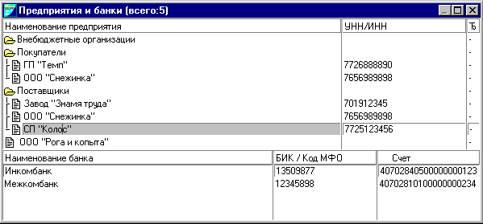

Получите краткий список предприятий и банков (нажмите **Ctrl+P** в каталоге предприятий).

1.2. Каталог подразделений

Краткая справка:

1. Поле "**Тип склада**" – внешний/внутренний – влияет на формирование прайс-листов. При формировании прайс-листов учитывается наличие товаров только на складах типа "внешний".
2. Поле "**Ресурс хранения**" – такое же поле есть и в каталоге МЦ, но фактически это ярлык, который нигде не используется и никак не контролируется. Это поле заполняется по **F3** выбором из каталога "Ресурсы хранения". Аналогичная характеристика может быть заполнена для матценности в Каталоге матценностей.
3. Поле "**Объем**" - такое же поле есть и в каталоге МЦ, но фактически это ярлык, который нигде не используется и никак не контролируется.Может быть также задана для матценностей. Используется для получения информации о свободном объеме склада.
4. Поле "**Цена МЦ при оприходовании на данный склад**" - очень важное поле – значение данного поля определяет, как будет рассчитываться учетная цена матценностей при оприходовании на данный склад – с налогами, без налогов или в соответствии с параметром общесистемной настройки. Рекомендуется ставить – по настройке. Если будет задано "по настройке", то входимость налогов при оприходовании на данный склад будет зависеть от параметра:

|  |
| --- |
| Путь от главного меню |
| Настройка ⇒ =Настройка= ⇒ Общесистемная настройка ⇒ [Оперативный контур] -> "**учетная цена при оприходовании на склад**" |

Внутренняя структура Вашего предприятия описывается каталогом "Подразделений". В модуле "Настройка" создайте этот каталог согласно **заданию 2**

|  |
| --- |
| Путь от главного меню |
| Настройка ⇒ =Настройка= ⇒ Заполнение каталогов ⇒ Подразделения и склады |

Каталог подразделений может представлять собой иерархическую структуру (неограниченное количество вложенностей). Иерархия создается путем выбора по **F3** в поле "Вышестоящее подразделение".

1.3. Каталог материально-ответственных лиц

Единственное замечание по каталогу МОЛ - фамилии материально-ответственных лиц могут заносится вручную или на основе каталога Физических лиц, формируемого в модулях "Кадры" или "Зарплата".

В модуле "Настройка" создайте каталог материально-ответственных лиц предприятия согласно **заданию 3**. Каталог МОЛ может создаваться вручную или автоматически на основе каталога Физических лиц, если он заполнен через модули "Кадры" или "Зарплата".

|  |
| --- |
| Путь от главного меню |
| Настройка ⇒ =Настройка= ⇒ Заполнение каталогов ⇒ Материально-ответственные лица |

**1.4. Каталог налогов**

Краткая справка:

1. Поле "**№ п/п**" – порядковый номер налога. Используется при разработке нестандартных форм для печати ДО и накладных.
2. Поле "**Наименование налога**" – комментарии не требуются
3. Поле "**КОД**" – просто сокращенное наименование налога
4. Поле "**Множитель**" – формула для расчета суммы налога, в которую в качестве переменной входит код налога
5. Поле "**П**" – приоритет применения налога, т.е. порядок применения налога. Диапазон приоритетов 0-250.
6. Поле "**Вх. в уч**." - Входимость в учетную цену – определяет, как будет формироваться учетная цена матценностей при оприходовании – с налогом, без налога или в соответствии с параметром общесистемной настройки.

В каталоге налогов хранится информация обо всех налогах, выделяемых в счетах на закупку и продажу, в сопроводительных документах и т.д. Заполните каталог налогов согласно **заданию 4**.

|  |
| --- |
| Путь от главного меню |
| Настройка ⇒ =Настройка= ⇒ Заполнение каталогов ⇒ Налоги |

**№ п/п** – может использоваться в отчетах для группировки налогов.

1.5. Каталог групп налогов

Краткая справка:

1. Поля "**Код**" и "**Наименование**" - краткое и подробное наименование группы налогов.
2. Поле "**Для…**" – к чему будут применяться налоги из данной группы – только к товарам, только к услугам или и к услугам и к товарам
3. Поле "**ставка %**" – задается ставка налога в процентах от стоимости товара
4. Поле "**Сумма**" – задается величина налога в абсолютном денежном выражении. Естественно, данное поле чаще всего не заполняется
5. Поля "**Период с**" и "**… по**" заполняются только, если у данного налога ограничен срок действия, например, налог с продаж в Москве действует с 01.07.99
6. Поле "**Страна**" - заполняется в том случае, если данный налог применяется только при расчетах с контрагентами, принадлежащими одному конкретному государству. В данном задании оставьте данное поле незаполненным.
7. Поле "**Т**" - ставим по F3 "+" в том случае, если данный налог является таможенным налогом. Данный параметр действует в сочетании с параметром "Автоматически применять налоги для таможенной декларации", задаваемом в каталоге организаций.

Для того чтобы определить ставки налогов создаем каталог групп налогов. Информация из этого каталога заносится в "Номенклатурную карточку матценности/услуги" и может использоваться при работе Оперативного контура и при настройке типовых хозяйственных операций (ТХО) в Контуре бухгалтерского учета. Выполните **задание 5.**

|  |
| --- |
| Путь от главного меню |
| Настройка ⇒ =Настройка= ⇒ Заполнение каталогов ⇒ Каталог групп налогов |

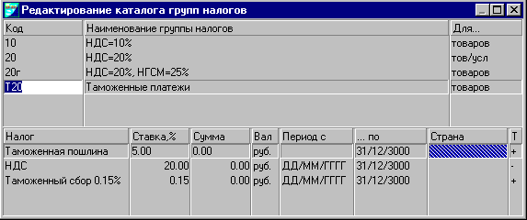После заполнения каталог групп налогов примет следующий вид:

1.6. Каталог МЦ

Краткая справка:

1. [**Отпускная единица измерения**] – автоматически заполняется равной учетной. Дополняется другими единицами измерения, если для МЦ есть необходимость в счетах или накладных указывать единицу измерения отличную от учетной, по кнопке [Отпускные единицы измерения] по **F7** добавьте новую.

а) Поле **"Коэффициент"** – определяет отношение отпускной единицы измерения к учетной.

б) Поле **"Активная"** - означает, что данная единица измерения во все документы будет проставляться автоматически при выборе матценности. Изменить в документе (например, в счете) активную единицу измерения на другую можно, нажав F3.

2. Поле "**Группа налогов**" – **Крайне важное поле**. Если у МЦ не определить группу налогов, то никаких налогов при выписке счетов или накладных рассчитываться не будет. Повторите это слушателям несколько раз.

3. Поля **Наличие, Резерв, Свободно** заполнять не надо. В них формируется информация о наличии матценности на основании данных из модуля "Складской учет".

В каталоге МЦ содержатся сведения обо всех товарно-материальных ценностях (ТМЦ), проходящих через Вашу организацию. Каталог имеет структуру картотеки, где на каждую матценность открывается номенклатурная карточка. В карточке указываются основные характеристики матценности. Настройте систему на проверку уникальности наименований и номенклатурных номеров материальных ценностей в соответствии с **заданием 6**.

|  |  |
| --- | --- |
| Путь от главного меню | |
| Настройка ⇒ =Настройка= ⇒ Настройка пользователя ⇒ [Работа с матценностями, услугами] | |
| **Наименование параметра** | **Значение параметра** |
| Контроль уникальности наименования матценностей | **Запрет ввода** |
| Контроль уникальности номенклатурных номеров | **Запрет ввода** |

Номенклатурный номер (бар-код) вводят вручную или формируют автоматически. Для автоматического формирования номенклатурного номера необходимо задать параметры, например, как в таблице:

|  |
| --- |
| Путь от главного меню |
| Настройка ⇒ Общесистемная настройка ⇒ [Формирование номеров] |

|  |  |
| --- | --- |
| **Наименование параметра** | **Значение параметра** |
| Автоматическое формирование бар-кода | **Да** |
| Начало бар-кода |  |
| Длина добавляемого кода группы МЦ | **4** |
| Длина автоинкрементируемой части | **3** |
| Контрольный разряд при формировании бар-кода | **Отсутствует** |

Впоследствии номенклатурный номер для материальной ценности будет формироваться системой автоматически после задания пользователем группы, к которой принадлежит материальная ценность.

Откройте каталог матценностей.

|  |
| --- |
| Путь от главного меню |
| Настройка ⇒ =Настройка=⇒ Заполнение каталогов ⇒ Каталог МЦ |

На экране появится незаполненная карточка матценности:

Для удобства все материальные ценности предприятия группируются по экономически однородным признакам. Кроме того, группировка ТМЦ производится для автоматического составления бухгалтерских проводок по оприходованию и списанию ТМЦ.

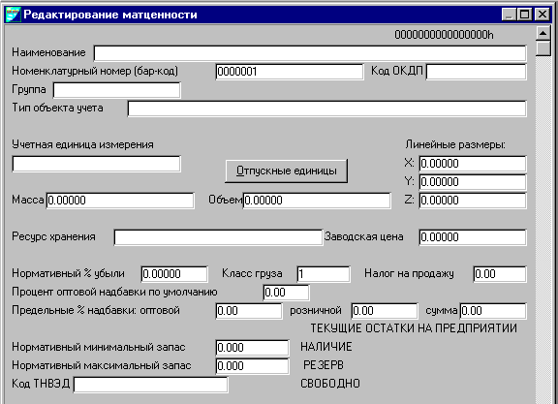

Группы и наименование учетных единиц измерения материальных ценностей являются внутренними каталогами и формируются при создании каталога материальных ценностей.

Систему группировки определяет бухгалтерия предприятия. В данном пособии материальные ценности будут сгруппированы по следующему принципу:

счет - группа

вид ТМЦ – подгруппа

код аналитического учета – порядковый номер материальной ценности относительно группы, подгруппы.

Структура групп матценностей является иерархической, причем количество уровней вложенности ограничивается только длиной Кода группы (не более 20) символов.

Каталог групп формируется через каталог МЦ следующим образом:

В карточке матценности установите курсор на поле "**Группа**" и нажмите клавишу **F3**.

В нашем примере Номенклатурный номер будет сформирован автоматически после выбора группы.

1.7. Курсы валют

Этот каталог содержит список валют, с которыми Вы можете работать. Национальную денежную единицу в этот каталог заносить не надо. Создайте 2 валюты – доллар США и немецкую марку согласно **заданию 7**. Задав доллар, нажмите F7 для ввода немецкой марки. Этот каталог содержит список валют, с которыми Вы можете работать. Национальную денежную единицу в этот каталог заносить не надо.

|  |
| --- |
| Путь от главного меню |
| Настройка⇒ =Настройка= ⇒ Заполнение каталогов ⇒ Курсы валют |

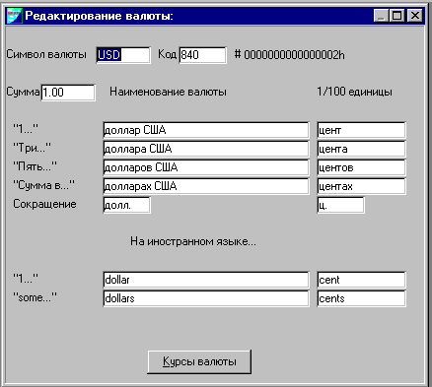

В поле "Код" нажмите **F3** и выберите $. На экране появится следующая информация:

Затем, нажав экранную кнопку [Курсы валют], введите курсы доллара.

Аналогичную процедуру проделайте с вводом курсов немецкой марки.

**1.8. Параметры настройки.**

В окне ввода "Общесистемная настройка" установите следующие параметры:

|  |
| --- |
| Путь от главного меню |
| Настройка ⇒ =Настройка= ⇒ Общесистемная настройка |

|  |  |
| --- | --- |
| **Наименование параметра** | **Значение параметра** |
| Отчетный период бухгалтерского контура | **01/ММ/ГГ** |
| Базовая валюта | **Доллар США** |
| Организация | **(выбор по клавише F3)** |
| р/с в банке | **(выбор по клавише F3)** |
| Валютный счет в банке | **(выбор по клавише F3)** |
| Руководитель |  |
| Главный бухгалтер |  |
| Заголовок форм отчетов |  |
| Настройки по умолчанию | **для России** |
| Путь от главного меню | | |
| Настройка ⇒ =Настройка= ⇒ Общесистемная настройка ⇒ [Оперативный контур] | | |

|  |  |
| --- | --- |
| **Наименование параметра** | **Значение параметра** |
| Многовалютный учет | **Нет** |
| Накладные в балансе расчетов | **Проведенные** |
| Расчет задолженности по ДО с учетом поставок | **Нет** |
| Учетная цена при оприходовании | **Без налогов** |
| Методика списания | **Средние цены по разрезу** |
| Срок действия ДО по умолчанию (в днях) | **3** |
| Автоматический расчет количества отгружаемой МЦ | **Да** |
| Учет цен сопутствующих услуг в рекламационных накладных | **Нет** |
| Повторное проведение накладных на внутреннее перемещение | **Разрешать** |

|  |
| --- |
| Путь от главного меню |
| Настройка ⇒ =Настройка= ⇒ Общесистемная настройка ⇒ [Оперативный контур] ⇒  [Налоги, счета фактуры] |

|  |  |
| --- | --- |
| **Наименование параметра** | **Значение параметра** |
| НДС | **НДС** |
| Основная ставка НДС | **20** |
| Дополнительная ставка НДС | **10** |
| При выделении НДС использовать округленные значения | **Нет** |

1. **Ход выполнения работы**
2. Создайте свою базу данных в соответствии с разделом 1 и вариантами заданий данной лабораторной работы.
3. Сохраните созданную базу данных, выполнив следящие действия:

а) в меню "настройка" закройте все активные окна

б)

|  |
| --- |
| Путь от главного меню |
| Настройка ⇒ -Администратор- ⇒ База данных ⇒ Сохранение данных |

в) введите путь для сохраняемой базы данных с уникальным именем (№ группы-фамилия)

1. После завершения сохранения, вызвать файл "начало" из меню "настройки" следующим образом:

а)

|  |
| --- |
| Путь от главного меню |
| Настройка ⇒ -Администратор- ⇒ База данных ⇒ Восстановление данных |

б) укажите путь к файлу "начало" в окне и нажмите клавишу Ввод

в) в окне выбор архива нажмите клавишу Выбор

1. Для открытия своей базы данных выполнить действия аналогичные пункту 3, указав путь к своей базе данных.

**3. Варианты заданий**

**Задание 1.** В "Каталоге организаций и банков" необходимо заполнить список полей:

1. Наименование предприятия
2. Государство
3. Сведения о расчетном счете предприятия

|  |  |  |  |  |  |
| --- | --- | --- | --- | --- | --- |
| **Верхняя панель** | | | **Нижняя панель** | | |
| Предприятие | Государство  Город | Авт. Прим. Налоги для там. декл. | Банк | БИК | Счет |
| Собственная организация | Россия | Нет |  |  |  |
| СП "Колос"  ИНН 7725123456  ПОСТАВЩИКИ | Россия  Москва | Нет | Инкомбанк  (валютный)  Межкомбанк  (основной) | 13509877  12345898 | 40702840500000000123  40702810100000000234 |
| Завод "Знамя труда"  ИНН 701912345  ПОСТАВЩИКИ | Россия  Москва | Нет | АКБ "Поиск" | 04434567 | 40702810200000000987 |
| ООО "Снежинка"  ПОКУПАТЕЛИ  ПОСТАВЩИКИ | Россия  Самара | Нет | КБ Уникомбанк | 21185555 | 40702810300000000876 |
| ГП "ТЕМП"  ПОКУПАТЕЛИ | Россия  Москва | Нет | АКБ "Поиск" | 04434567 | 40702810400000000986 |
| BONTEX  ПОСТАВЩИКИ | Германия  Бонн | Да | DDBANK | 04289067 | 20311211333000000987 |
| Таможня  ВНЕБЮДЖЕТНЫЕ ОРГАНИЗАЦИИ | Россия  Москва | Нет | АКБ "Поиск" | 04434567 | 40702810500000000123 |

**Задание 2.** Покажите, как задается иерархия подразделений в каталоге "Подразделения, склады". Для примера можете Коммерческий отдел сделать подотделом Администрации.

|  |  |  |
| --- | --- | --- |
| **Код** | **Тип подразделения** | **Наименование** |
| 00000001 | Подразделение | Администрация |
| 00000002 | Подразделение | Производственный отдел |
| 00000003 | Подразделение | Коммерческий отдел |
| 00000004 | Склад | Производственный склад |
| 00000005 | Склад | Центральный склад |
| 00000006 | Склад | Склад 2 |
| 00000007 | Склад | Склад готовой продукции |
| 00000008 | Склад | Склад брака |

**Задание 3.** Создайте "Каталог МОЛ"

|  |  |  |
| --- | --- | --- |
| **Код** | **Ф.И.О.** | **Склад (выбирается по F3)** |
| 000001 | Евсеев С.Т. | Склад 2 |
| 000002 | Яковлева Н.Н. | Производственный склад |
| 000003 | Ярыгин И.Н. | Производственный склад |
| 000004 | Крутов И.Н. | Центральный склад |
| 000005 | Семина О.И. | Склад брака |
| 000006 | Никитина Л.С. | Склад готовой продукции |

**Задание 4.** Создайте каталог налогов

|  |  |  |  |  |  |
| --- | --- | --- | --- | --- | --- |
| **№ п/п** | **Наименование** | **Код** | **Множи-тель** | **Приоритет** | **Входимость в учетную цену** |
| 0 | НГСМ | НГСМ | НГСМ | 0 | Всегда входит |
| 0 | Таможенный сбор 0,15% | ТС | ТС | 0 | Всегда входит |
| 0 | Таможенная пошлина 5% | ТП5 | ТП5 | 1 | Всегда входит |
| 0 | НДС | НДС | НДС | 2 | По настройке |

**Задание 5.** Создайте каталог групп налогов

|  |  |  |  |  |  |  |
| --- | --- | --- | --- | --- | --- | --- |
| **Код** | **Наименование** | **Для…** | **Налог** | **Ставка** | **Страна** | **Т** |
| 20 | НДС=20% | Тов./услуг | НДС | 20 |  | - |
| 10 | НДС=10% | Товаров | НДС | 10 |  | - |
| 20г | НДС=20%,НГСМ=25% | Товаров | НДС  НГСМ | 20  25 |  | -  - |
| Т20 | Таможенные платежи | Товаров | ТП5  НДС  ТС | 5  20  0.15 |  | +  -  + |

**Задание 6.** Создайте каталог групп товарно-материальных ценностей предприятия:

|  |  |
| --- | --- |
| **Код группы** | **Наименование группы** |
| 01 | Основные средства |
| 10 | Материалы |
| 1001 | Лаки, краски |
| 1002 | Металлические изделия |
| 1003 | Топливо |
| 1008 | Стройматериалы |
| 12 | МБП |
| 40 | Готовая продукция |
| 41 | Товары |
| 4101 | Продукты питания |
| 4102 | Электробытовые приборы |
| 4103 | Мебель |

Создайте справочник единиц измерения

|  |  |  |
| --- | --- | --- |
| **Название** | **Сокр.** | **Делимость** |
| килограмм | кг | делимая |
| штука | шт | неделимая |
| банка | банка | неделимая |
| пачка | пач | неделимая |
| кубометр | куб.м | делимая |
| час | час | делимая |

Сформируйте номенклатуру товаров предприятия.

|  |  |  |  |  |
| --- | --- | --- | --- | --- |
| **Наименование** | **Группа** | **Учетная единица измерения** | **Отпускные единицы измерения** | **Группа налогов** |
| Эмаль голубая ПФ 1425 | 1001 | Кг | Кг  Банка(3 кг) коэфф.**3 -** активная | 20 |
| Эмаль белая ПФ 1425 | 1001 | Кг | Кг  Банка(3 кг) коэфф.**3 -** активная | 20 |
| Болт 15х15 | 1002 | Кг | Кг - активная  Пачка (200гр) коэфф. 0.2 | 20 |
| Гвозди оцинкованные | 1002 | Кг | Кг | 20 |
| Кофе молотый "ЧИБО" | 4101 | Пачка | Пачка | 20 |
| Кофе молотый "ЯКОБС" | 4101 | Пачка | Пачка | 20 |
| Фен "Мечта" | 4102 | Шт | Шт | 20 |
| Фен "Юность" | 4102 | Шт | Шт | 20 |
| Доска обрезная | 1008 | Куб.м | Куб.м | Т20 |

**Задание** **7.** Внесите сведения о курсах валют:

|  |  |  |
| --- | --- | --- |
|  | **Дата** | **Курс** |
| Доллар США | 30/ММ-1/ГГ  01/ММ/ГГ  02/ММ/ГГ  14/ММ/ГГ  15/ММ/ГГ  16/ММ/ГГ | 15  15  16  20  22  23.5 |
|  | **Дата** | **Курс** |
| Нем. марка | 30/ММ-1/ГГ  01/ММ/ГГ  02/ММ/ГГ  03/ММ/ГГ  07/ММ/ГГ  16/ММ/ГГ | 7  7  9  9.5  11  15 |

**Контрольные вопросы:**

1. Объяснить порядок настройки общесистемных каталогов. Каталог организаций.
2. Объяснить порядок настройки общесистемных каталогов. Каталог подразделений.
3. Объяснить порядок настройки общесистемных каталогов. Каталог материально-ответственных лиц.
4. Объяснить порядок настройки общесистемных каталогов. Каталог налогов.
5. Объяснить порядок настройки общесистемных каталогов. Каталог групп налогов.
6. Объяснить порядок настройки общесистемных каталогов. Каталог МЦ.
7. Объяснить порядок настройки общесистемных каталогов. Курсы валют.
8. Параметры настройки.